 | Соколов, Я. А.  Вызов принят : невероятные истории спасения, рассказанные российскими врачами : повесть-монолог / Я. А. Соколов. - Москва: Э, 2018. - 320 с. - (Врачи без маски : реальные истории  Чернобыль, Спитак, Беслан, машина "скорой помощи", палата реанимации, операционная - места подвигов незаметных, но незаменимых героев нашего времени.  Ведь как еще назвать спасение человека, если не подвиг?  Переданные от лица участников, эти непридуманные, подлинные истории открывают мир медицины с неожиданной, часто шокирующей стороны, предоставляя читателю уникальную возможность увидеть его изнутри.  Документальная повесть-монолог - так автор определил жанр своей книги.
 | Романова, Г. В.  Игры небожителей: роман: [16+] / Г. В. Романова. - Москва: Эксмо, 2019. - 320 с. - (Детективы Галины Романовой. Метод Женщины).  К дознавателю Князеву является пожилая учительница Анна Скоморохова. Она уверена, что четырнадцать лет назад ее ученик Глеб Ильин вместе со своим приятелем Сугробовым убил ее сына. Ильин был сыном мэра, и тогда это дело замяли.  Теперь же Глеб и сам пробивает себе в путь в политику, а Сугробов бесследно пропал. Но обратиться в органы именно сейчас женщину заставило неожиданное появление еще одного действующего лица той давней истории...
 | Донцова, Д. А.  Вечный двигатель маразма : роман: [16+] / Д. А. Донцова. - Москва: Эксмо, 2018. - 320 с. - (Иронический детектив).  Самая опасная профессия - это писатель! А вы как думали? Понятно, что у Виолы, как у каждого мало-мальски известного литератора, есть свой личный шизофреник. Но её одноклассница Любка Гасконина утверждает, что Вилка еще в школьные годы завидовала ей и поэтому накропала книжонку, в которой были смачно расписаны всякие семейные тайны и пороки самой Любки и ее мамули - балерины на пенсии. Виола заявила, что подобную дрянь она никогда бы не стала писать - не тот жанр и формат. Тем не менее муж Вилки, Степан Дмитриев, посчитал своим долгом отстоять честь жены и шаг за шагом начал погружаться в семейные разборки семейства Гаскониных. Ох, если бы он только знал, сколько в этих дебрях маразма и кто его вечный двигатель!
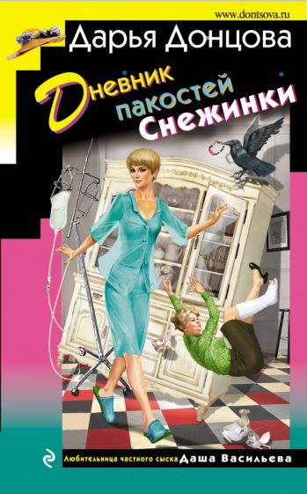 | Донцова, Д. А.  Дневник пакостей Снежинки: роман: [16+] / Д. А. Донцова. - Москва: Эксмо, 2019. - 320 с. - (Иронический детектив).  Думаете, такое было только в комедии "Ирония судьбы…", где в типовых кварталах обнаружились две 3-и улицы Строителей? Даша Васильева тоже стала жертвой чьей-то скудной фантазии, ведь в Ложкине рядом с ее улицей Сосновой есть и улица Еловая. Она уже привыкла, что почтальоны и курьеры постоянно ошибались. Но когда к ней в дом вдруг ворвалась богато одетая дама, и прямо с порога принялась демонстрировать некий современный чудо-пылесос - тут уж удивлению Дарьи не было предела! Пока все домочадцы в состоянии легкого шока наблюдали за шедевром инженерной мысли, который с залихватским причмокиванием пожирал домашние вещи, незваная гостья вдруг упала на пол и потеряла сознание. С этого момента начали стремительно развиваться события самого странного и запутанного дела в жизни любительницы частного сыска…
 | Донцова, Д. А.  Мохнатая лапа Герасима: роман: [16+] / Д. А. Донцова. - Москва: Эксмо, 2019. - 320 с. - (Иронический детектив).  Три девицы вечерком отравились все чайком… Возможно, это было бы смешно, если бы не было так грустно. В элитном особняке богатого предпринимателя Андрея Красавина одна за другой скончались три домработницы. Надя от инсульта, Настя от астмы, а крепкая и здоровая как космонавт Кристина - от инсульта и диабета в придачу. Выяснилось, что девушки в последнее время баловали себя ароматным цветочным чайком из большой банки, невесть откуда взявшейся. Теща Красавина, Анна Григорьевна Шляхтина-Энгельман, примчалась к Татьяне Сергеевой и стала умолять ее разобраться во всей этой чертовщине. Таня решила внедриться в дом Красавина под видом очередной домработницы… Начальница особой бригады и не подозревала какие скелеты она обнаружит в шкафах этого семейного гнездышка!
 | Донцова, Д. А.  Шоколадное пугало: роман: [16+] / Д. А. Донцова. - Москва: Эксмо, 2018. - 320 с. - (Иронический детектив).  Владимир Сиракузов начал увлекаться эзотерической литературой. Вот и снесло преуспевающему бизнесмену крышу - сам дьявол собственной персоной начал к нему являться. Татьяна Сергеева, начальница особой бригады, к которой он обратился за помощью, так и решила - напрочь снесло.  Но что это достает Сиракузов из портфеля? Что это за лист пергамента с печатью и бурым пятном! Да, подтверждает Владимир, это договор с дьяволом о продаже души. Скрепленный кровью. Экспертиза показала - его, Сиракузова, кровью. Вот это поворот! Но Танюше по плечу и нечистую силу на чистую воду вывести!
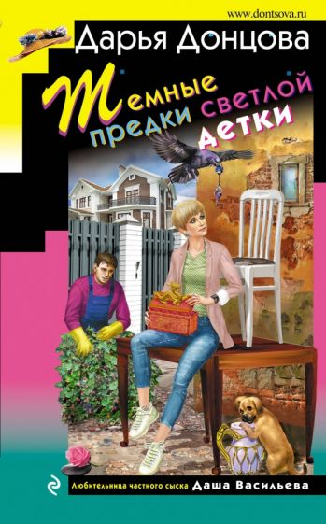 | Донцова, Д. А.  Тёмные предки светлой детки: роман: [16+] / Д. А. Донцова. - Москва: Эксмо, 2020. - 320 с. - (Иронический детектив).  В детективное агентство полковника Дегтярева обратилась студентка исторического факультета Анна Волкова. Она подрабатывает составлением родословных. Однажды мама подарила Ане сумку, которую украшала ее фотография в молодости и надпись "Светлая детка". Девушка решила сделать ответный подарок – родословную матери. Распутывая клубок семейных тайн, Волкова выяснила, что бабушка всю жизнь жила под чужой фамилией! И теперь она просит сыщиков помочь найти ее предков и узнать, что произошло с бабулей. Дегтярев и Васильева принимаются за расследование и выходят на приют, где пациентов лишали жизни, а потом они возрождались в другом облике…
 | Романова, Г. В.  Вкус запретного плода: роман: [16+] / Г. В. Романова. - Москва: Эксмо, 2019. - 320 с. - (Детективы Галины Романовой. Метод Женщины).  Поругавшись с зятем и дочерью, Наталья уехала с курорта раньше времени, никого не предупредив о том, что возвращается домой. А через три недели, когда ее семья прибыла в родной город, Наталью они в квартире не обнаружили, равно как и ее вещей. А после заявления в полицию их пригласили на опознание трупа неизвестной женщины, которая, судя по всему, стала жертвой изощренного маньяка…
 | Кузнечихин, С. Д.  Игры на интерес: сборник : [16+] / С. Д. Кузнечихин. - Москва: Э, 2018. - 384 с.  Сергей Кузнечихин объездил обширную часть страны - от Урала до Чукотки. Его наблюдения стали уникальным материалом для повестей, вошедших в новую книгу "Игры на интерес". Это не просто повествование о рядовых гражданах, простых людях - инженерах, работниках артелей и НИИ, это еще один сказ о России, о том, какой она была, но уже не будет.  Проза Сергея Кузнечихина не вписывается ни в одно из существующих литературных течений. Это отдельный мир - самобытный и узнаваемый, который без преувеличения можно назвать крупным явлением русской литературы.
 | Бассо, А.  Единственный и неповторимый: роман [16+] / А. Бассо; пер. c англ. А. Ф. Фроловой. - Москва: АСТ, 2018. - 320 с. - (Шарм).  Казалось бы, сэр Малколм Маккенна и леди Джоан Армстронг Фрэзер - самая неподходящая пара, какую только можно вообразить. Оба уже состояли в браке прежде, один растит дочь, другая - сына. Ни у Джоан, ни у Малколма нет особого желания вступать в новый брачный союз. И вдобавок ко всему, они уже встречались прежде и сразу невзлюбили друг друга.  Однако обстоятельства складываются так, что свадьба их становится неизбежна, - и мужественному горцу предстоит узнать, что под маской "капризной принцессы" скрывается нежная женщина, жаждущая любви, а Джоан - распознать в "грубом дикаре" тонко чувствующего человека, способного сделать ее счастливой…
 | Карус, И.  Рыцарский пояс: роман [16+] / И. Карус. - Харьков: Клуб Семейного Досуга, 2018. - 224.  Прошло пять лет со дня кровопролитной Грюнвальдской битвы. Рыцари Тевтонского ордена никак не желают мириться со своим поражением. За столом переговоров достигнуто соглашение, однако мир и покой так и не настали. Над королем Владиславом II Ягелло и его верным союзником великим князем литовским Витовтом нависает новая угроза: ордынский темник Едигей снова пошел походом на земли Киевского княжества, и уже веет продирающим до костей губительным дыханием "черной смерти". Непростые испытания и новые исторические переломы ожидают героев. Впереди еще почти двадцать лет неспокойной жизни. Кому-то суждено выстоять, а кому-то - погибнуть…
 | Степанова, Т. Ю.  Умру вместе с тобой: [16+] / Т. Ю. Степанова. - Москва: Эксмо, 2019. - 352 с. - (По следам громких дел. Детективы Т. Степановой).  Расследование нового запутанного и сложного дела приводит криминального обозревателя Пресс-центра ГУВД Екатерину Петровскую и ее друга Сергея Мещерского в музей Востока. Именно там работала Афия Бадьянова-Асанте, обнаруженная убитой на берегу озера. А за день до этого с моста прямо под колеса поезда прыгнула Алла Полозова. Эти два таких непохожих, казалось бы, дела сплетаются в одно, жертвы в котором растут с геометрической прогрессией. Все ниточки ведут в музей Востока, где проходит выставка африканского искусства. А главный экспонат - Черная голова из эбенового дерева с настоящими человеческими зубами словно требует все новых и новых смертей…
 | Девиль, А.  Перстень Дарины: [16+] / А. Девиль. - Харьков: Клуб Семейного Досуга, 2008. - 336 с.  Киевская Русь. Боярская дочь Дарина вместе с матерью спасается от татаро-монгол. Как любая девушка, она мечтает встретить свою любовь. Но пока ей в этом не очень-то везет. В плену у разбойников она знакомится с молодым послушником Антоном. Кажется, счастье близко, но… Юноша сражен предательской стрелой. Остается одна надежда - на старинный перстень. Поможет ли он соединиться с суженым?
 | Метлицкая, М.  И все мы будем счастливы: [16+] / М. Метлицкая. - Москва: Эксмо, 2018. - 352 с.  Кира приехала в родной город, где прошли самые счастливые и самые несчастные ее годы. Счастливые - потому что здесь она встретила своего Мишку. Несчастные - потому что из этого города им пришлось бежать - от неустроенности, нищеты, унизительной невозможности жить так, как хочется.  Теперь ей казалось, что жизнь остановилась, что счастья не будет никогда. Нет человека, ради которого стоит просыпаться по утрам.  Но жизнь не прощает уныния. Она как будто говорит: оглянись. Наверняка есть тот, кто в тебе нуждается. И в этом городе, полном воспоминаний, Кира снова нашла свое счастье. Потому что к хорошим людям оно всегда приходит. Иначе и быть не может.
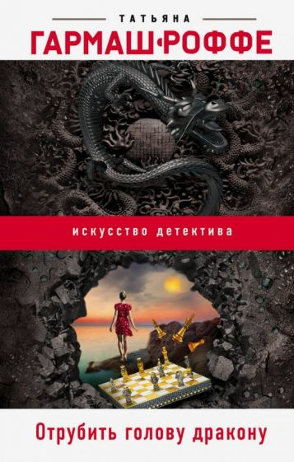 | Гармаш - Роффе, Т. В.  Отрубить голову дракону: роман: [16+] / Т. В. Гармаш - Роффе. - Москва: Эксмо, 2020. - 320 с. - (Искусство детектива. Романы Т. Гармаш - Роффе).  Все несчастья свалились на Оксану разом: мужа оклеветали и лишили работы; дочь сбежала из дома, оставив странную записку; сына похитили. И, в довершение всех бед, муж, отправившись спасать мальчика, загадочно и бесследно исчез.  Отчаявшись получить от полиции ответы на свои мучительные вопросы, Оксана пришла к частному детективу. Теперь Алексею Кисанову предстоит разобраться в этих загадочных событиях, вернуть Оксане родных и наказать того, кто причинил ей столько зла, отобрав самых близких...
 | Островская, Е. Н.  Кто поймал букет невесты: роман / Е. Н. Островская. - Москва: Эксмо, 2019. - 320 с. - (Татьяна Устинова рекомендует).  Роскошная свадьба дочери крупного бизнесмена закончилась трагически: во время салюта, был убит молодой муж - известный красавец-актер Мирослав. Его смерти желали слишком многие: отвергнутые поклонницы, режиссер, с которым актер накануне поссорился, и даже отец невесты.  К расследованию подключился глянцевый журнал, которому журналистское расследование необходимо, чтобы возродить былую популярность, и Вера Бережная, владелица детективного агентства. Ей нужно не только выяснить, кто начал охоту на представителей "золотой молодежи", но и помочь новой подруге Ане Игнатьевой, волею случая оказавшейся гостьей на той злополучной свадьбе…
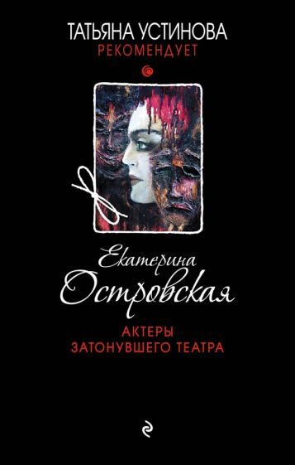 | Островская, Е. В.  Актёры затонувшего театра: роман: [16+] / Е. В. Островская. - Москва: Эксмо, 2018. - 320 с. - (Татьяна Устинова рекомендует).  Возвращаясь из зарубежной командировки, Вера Бережная встретила на улице Стокгольма своего знакомого, бывшего министерского чиновника Бориса Софьина. Оставив должность, он решил заняться организацией круизов и предложил Вере вернуться в Санкт-Петербург на его фешенебельной яхте. Борис обещал незабываемую поездку, ведь на яхте сейчас гастролирует театральная труппа. И действительно, эту поездку Вера вряд ли забудет! В первой же день путешествия была убита чиновница, которая курировала театр и сопровождала актеров. И причины желать ей смерти нашлись у каждого из служителей Мельпомены…
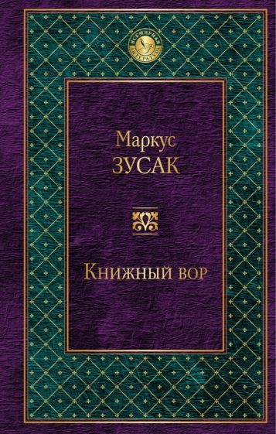 | Русак, М.  Книжный вор: [16+] / М. Русак. - Москва: Э, 2018. - 512 с. - (Зарубежная классика).  Январь 1939 года. Германия. Страна, затаившая дыхание. Мать везет девятилетнюю Лизель Мемингер и ее младшего брата к приемным родителям под Мюнхен, потому что их отца больше нет - его унесло дыханием чужого и странного слова "коммунист", и в глазах матери девочка видит страх перед такой же судьбой. В дороге смерть навещает мальчика и впервые замечает Лизель. Так девочка оказывается на Химмель-штрассе - Небесной улице. Кто бы ни придумал это название, у него имелось здоровое чувство юмора. Не то чтобы там была сущая преисподняя. Нет. Но и никак не рай. "Книжный вор" - недлинная история, в которой, среди прочего, говорится: об одной девочке; о разных словах; об аккордеонисте; о разных фанатичных немцах; о еврейском драчуне; и о множестве краж.
 | Русуберг, Т.  Мое лицо первое: роман: [16+] / Т. Русуберг. - Москва: Фолиант, 2019. - 624 с.  Неожиданный телефонный звонок переносит Чили, студентку, подрабатывающую в издательстве корректором, на десять лет в прошлое. Бывший одноклассник, чей поступок когда-то потряс до основания провинциальный датский городок, возвращается в ее жизнь - на этот раз бесплотным призраком. Дэвид, сделавший за прошедшее время карьеру в модельном агентстве Лондона, бесследно исчез, и его поиски втягивают Чили в водоворот событий, заставляющих ее вспоминать то, что она столько лет старалась забыть. Но только в прошлом можно найти ключ к загадке исчезновения Дэвида - и попытаться спасти его.
 | Дрисколл, Т.  Я слежу за собой: [16+]; пер. с англ. / Т. Дрисколл. - Москва: Эксмо, 2019. - 320 с.  Откуда берутся бестселлеры? Прямо из нашей жизни. Однажды автор ехала поездом в Лондон. В ее вагон вошли двое молодых людей с черными мешками. Когда выяснилось, что их лишь сегодня выпустили из тюрьмы, ей стало не по себе - и в то же время ужасно захотелось узнать, что же будет дальше. Так возник этот роман…  Двое привлекательных парней подсели к паре молоденьких девушек у окна в поезде и начали флиртовать. Мало ли что можно ожидать от двух бывших заключенных… В конце концов, она сама мать. В итоге Элла решила не вмешиваться - у молодежи свои дела, своя жизнь. А на следующее утро ее буквально ошарашила новость: одна из тех девушек, зеленоглазая Анна, бесследно исчезла…
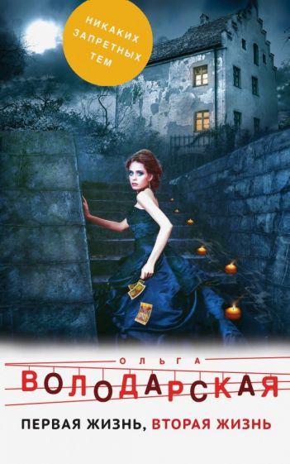 | Володарская, О.  Первая жизнь, вторая жизнь: роман: [16+] / О. Володарская. - Москва: Эксмо, 2019. - 320 с. - (Никаких запретных тем! Остросюжетная проза О. Володарской).  Лена с детства слышала деревенские легенды о призраках в разрушенной княжеской усадьбе. Все сторонились проклятого места, а Лена видела в нем красоту и мечтала о восстановлении усадьбы. Познакомившись с богатым мужчиной, она пустила в ход все свои чары, чтобы вдохновить его на это...  И ей удалось! Сын столичного олигарха согласился вложить миллионы в реконструкцию. Он привез с собой архитектора и двух чудаков, называвших себя охотниками за приведениями. Все они остались в усадьбе на ночь - кто смеха ради, кто в надежде увидеть призраков. А когда проснулись, оказалось, что один из них мертв…
 | Келли, М. П.  Залив Голуэй: роман: [16+] / М. П. Келли; пер. c англ. И. Толока. - Харьков: Клуб Семейного Досуга, 2018. - 592 с.  Бестселлер! В основе книги - реальная история семьи Мэри Пэт Келли.  Шесть поколений - один долгий путь…  Выросшая среди бескрайних зеленых долин Ирландии, Онора никогда не думала, что когда-то будет вынуждена покинуть край предков. Вместе с детьми и сестрой Майрой Онора отплывает в Америку, где эмигрантов никто не ждет. Начинается череда жизненных испытаний: разочарования и холодное безразличие чужой страны, нищета, тяжелый труд, гражданская война… Через все это семье Келли предстоит пройти и выстоять, не потеряв друг друга. Ведь только вместе они смогут преодолеть все.
 | Линдсей, Д.  Узы любви: роман: [16+] ; пер. с англ. / Д. Линдсей; пер. c англ. Т. А. Перцевой. - Москва: АСТ, 2018. - 320 с. - (Королева любовного романа).  О помолвке между Вулфриком де Торпом, будущим графом Шеффордским, и леди Милисент Криспин объявили, когда невеста была еще шаловливым ребенком. Прошли годы, и наступило время свадьбы. С изумлением и восторгом обнаружил мужественный рыцарь, что угловатая девочка превратилась в чудную красавицу, словно созданную для нежной любви. Однако душа Милисент осталась прежней, и Вулфрику предстоит совершить невозможное - покорить гордое и независимое сердце девушки и зажечь в ней пламя страсти - неистовое и негасимое…
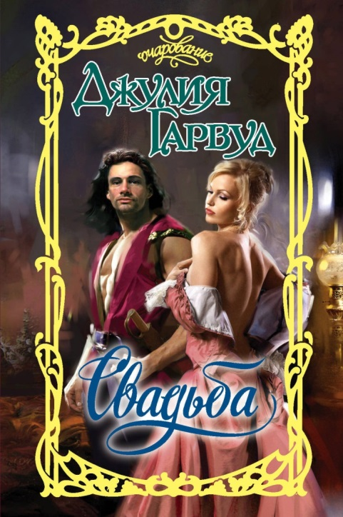 | Гарвуд, Д.  Свадьба: роман: [16+] / Д. Гарвуд; пер. c англ. В. В. Копейко, Н. К. Рамазановой. - Москва: АСТ, 2019. - 384 с. - (Очарование).  Закон шотландских горцев прост: лучший способ отомстить заклятому врагу - это похитить его невесту и жениться на ней самому. Жаль, что юная английская аристократка леди Бренна не знала об этом до того, как ее, похищенную на пути к нареченному, прямо на лесной поляне обвенчали с похитителем…  Пусть Бренна никогда не видела человека, которому предназначалась в жены. И пусть ее новоиспеченный супруг Коннор Макаллистер - лихой красавец, способный заставить затрепетать любое женское сердце. Но как объяснить этому мужественному дикарю-горцу, что супружеское счастье - это нечто большее, чем рождение сыновей, которым предстоит продолжить гордый род Макаллистеров?..

